Am 30. August 2026 laden wir zu einem
Picknick für
Mitmenschlichkeit, Solidarität und Weltoffenheit
von 15 bis 19 Uhr im XXX-Park ein.
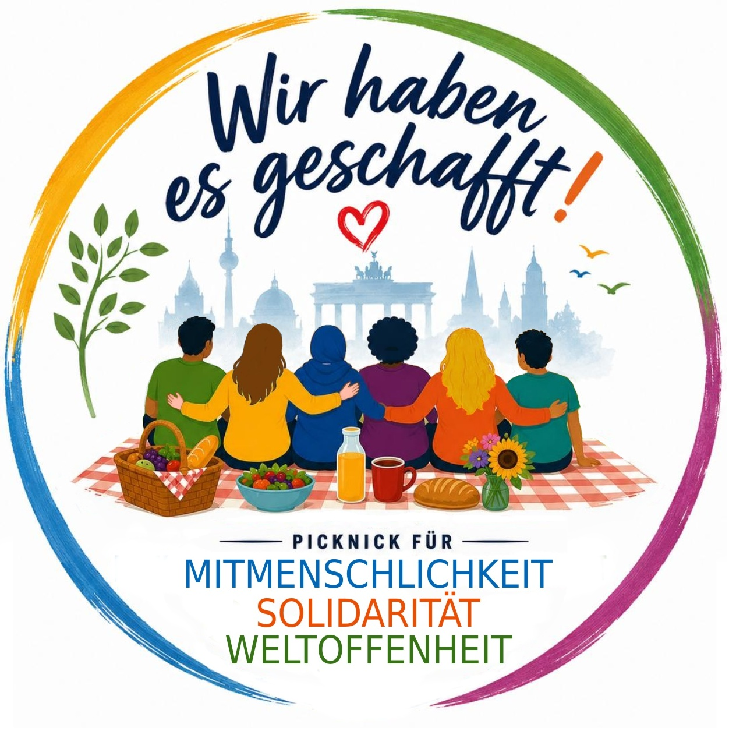
Wir laden damals und heute
Engagierte und Geflüchtete ein, das Erreichte
seit dem „Jahr der Migration“ 2016/17 zu feiern.
Wir setzen ein Zeichen gegen „Abschreckung“, „Remigration“ und eine „Politik der Härte“.
Das sind nicht die Werte, für die wir uns damals
und bis heute einsetzen!!!
Bitte bringt alles mit, was ihr für ein Picknick benötigt.
